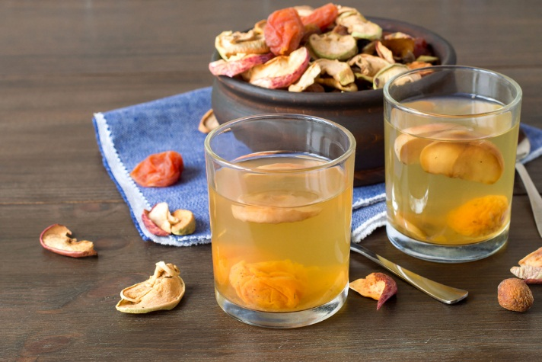
Узвар, знакомый многим так же как компот — охлажденный напиток, приготовленный из сухих фруктов и ягод, иногда с добавлением меда. Название происходит от слова «заваривать», так как фрукты только доводят до кипения. Узвар нужно не варить, а настаивать. Для приготовления подойдут любые сухофрукты.
Приготовление: На 200 грамм фруктов примерно 800 мл. воды. Фрукты хорошо промыть, положить в кастрюлю и залить водой. Доводим напиток до кипения, затем выключаем и оставляем настаиваться. Для сладости можно добавить мед по вкусу.

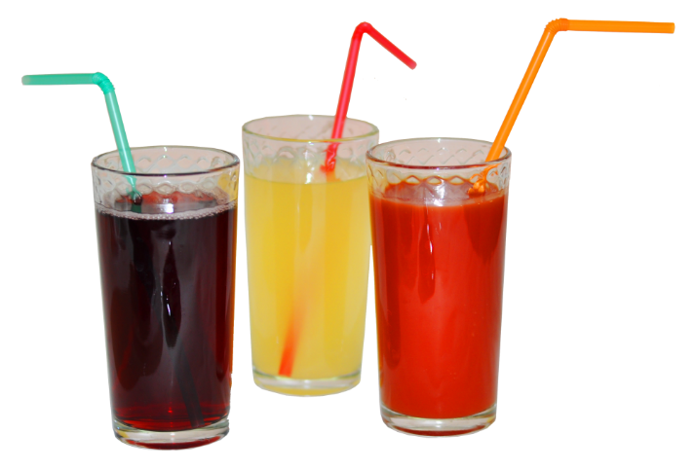

Муниципальное бюджетное дошкольное образовательное учреждение «Светлячок».

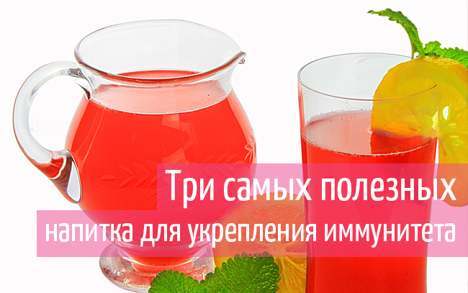

Красновишерск 2019
Укрепить иммунитет и защитить организм малыша от сезонных простуд и заболеваний — одна из основных задач мамы. На помощь, как всегда, приходят фрукты!
Невозможно переоценить пользу фруктов и овощей в детском рационе, но мамам стоит быть осторожными — в рацион ребенка стоит включать только сезонные фрукты и овощи. Не стоит зимой или весной гнаться за «спелой» клубникой, ведь зима и весна — еще не сезон для этих фруктов и реальной пользы для ребенка в них будет не так уж и много.
В зимне-весенний период, когда организм ослаблен и нуждается в дополнительной защите стоит обратить внимание на такие фрукты, как шиповник, клюкву, сухофрукты.
Из этих фруктов можно приготовить вкусные детские напитки, которые ребенок может пить, как во время болезни, так и для ее профилактики.
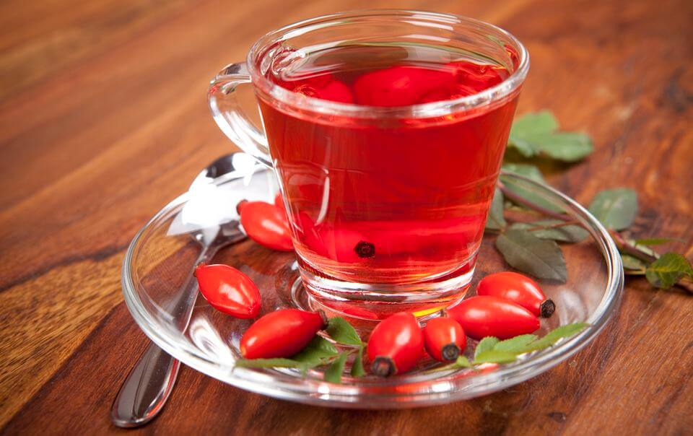
Настой шиповника в термосе — напиток-чемпион по своим целебным свойствам. Ягода шиповника в содержит витамина С в 50 раз больше многих цитрусовых.
Приготовление: 3-4 столовые ложки ягод хорошенько промыть в холодной воде, затем засыпать в термос и залить 1 литром кипятка. Настаивается такой напиток порядка 8-10 часов, т. е. Можно заварить на ночь, а сутра уже давать ребенку пить вместо чая. По вкусу можно добавить меда или сахара для сладости.

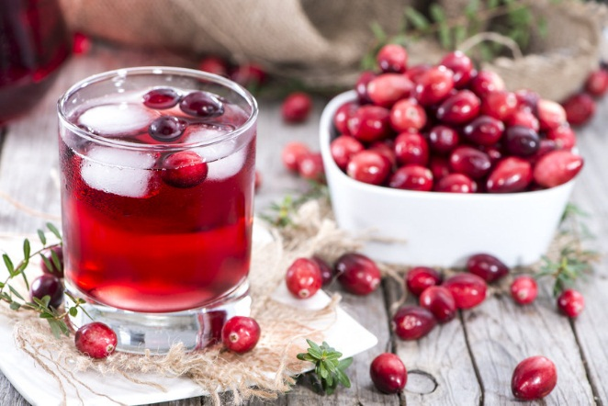
Клюквенный морс — отлично помогает справиться с простудой, благодаря витаминам, содержащимся в ягодах, а так же танину, который помогает очистить организм о продуктов распада вирусов и бактерий.
Приготовление: Растолките ягоды и отожмите сок. Шкурки ягод залейте водой, прокипятите 5-10 минут, остудите, добавь сок, сахар или мед.
